Муниципальное бюджетное учреждение
«Межпоселенческая центральная библиотека Слюдянского района»
Тел 8 (39544) 51-6-37, 51-8-48

Методический отдел, краеведческий отдел

«Быть матерью
завидней доли нет»

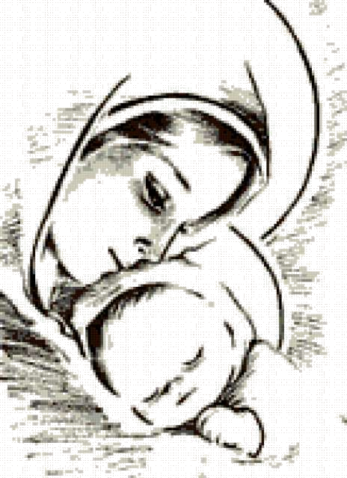

Каталог книжной выставки

Слюдянка
2011

Составители: Ю.А. Мусихина, И.С. Юфа
Редактор: Ю.А. Мусихина
Ответственный за выпуск С.С. Широглазова

«Быть матерью завидней доли нет»: каталог книжной выставки / Сост.: Ю.А. Мусихина, И.С. Юфа. – Слюдянка: МБУ ЦБ, 2011. – 13 с.

От составителя

Женщина! Хранительница жизни и домашнего очага, разве ей не хочется сделать мир чуточку лучше? Самым замечательным подарком миру и будет здоровый ребенок, в воспитание которого каждая мама влаживает всю душу и сердце. Надо только осознать, что для этого нужны силы, труд и забота о ребенке с первых же дней после зачатия. Надо поверить своему материнскому инстинкту, но при этом копить и использовать знания о том, как выносить, родить и вырастить здорового ребенка, как укрепить свое и его здоровье, какими методами самопомощи надо овладеть, чтобы не хвататься при первых же признаках недомогания за лекарства.

Понимает ли девушка, такая молодая и такая неопытная (в этом ее уверяют все, кому не лень), какую ответственность она берете на себя - ответственность за физическое, эмоциональное, интеллектуальное и духовное развитие своего ребенка? Знает ли она, что в течение беременности и первого года жизни закладываются все основы его физической конституции, а в течение первых трех лет - весь психический склад, характер, привычки и даже то, станет ли он победителем в жизни или неудачником?
«Часто можно встретить мнение, что материнство облагораживает женщину, что лишь как мать она созревает духовно. Да, материнство ставит огненными буквами вопросы, охватывающие все стороны внешнего и внутреннего мира, но их можно и не заметить, трусливо отодвинуть в далекое будущее или возмущаться, что нельзя купить их решение. Велеть кому-нибудь дать тебе готовые мысли - это поручить другой женщине родить твое дитя. Есть мысли, которые надо самому рожать в муках, и они-то - самые ценные. Это они решают, дашь ли ты, мать, грудь или вымя, воспитаешь как человек или как самка».
Януш Корчак.
«Как любить детей»

Будущей маме придется поступиться некоторыми своими привычками и слабостями, на время отказаться от каких-то удовольствий и радостей жизни, возможно, придется затратить немалые усилия и средства, чтобы создать для малыша благоприятные условия.

Но, вооружаясь терпением, а как гласит японская пословица «Терпение - сокровище на всю жизнь», вам придется беречь и приумножать это сокровище, т.к. оно потребуется ежедневно.

Теперь, когда мы вас окончательно напугали перспективой тяжелого непрерывного труда и Вы уже подумываете: «А стоит ли в таком случае заводить детей?», мы, как мамы со стажем откроем вам один секрет: родить и вырастить здорового ребенка совсем несложно, надо лишь создать вокруг своего малыша здоровое пространство, обеспечить ему правильное питание (грудное вскармливание!) и постоянно укреплять иммунитет: вот три кита, на которых строится здоровье и благополучие ребенка, а, следовательно, всей семьи.

Все это Вам по силам, и вы прекрасно справитесь с этой задачей, а самой лучшей наградой для вас будет великая радость общения с жизнерадостным и здоровым малышом.

И еще одно важное условие: сохраняйте в себе воспитывайте в ребенке радостное отношение к жизни, а здоровье приложиться.

Межпоселенческая центральная библиотека, представляет каталог книжной выставки «Быть матерью завидней доли нет». Из большого количества материалов, имеющихся в библиотеке, на выставке в основном представлены издания последних лет.

Структура каталога «Быть матерью завидней доли нет» состоит из пяти тематических разделов.

Каталог открывается разделом «Здоровье женщины – будущей мамы». Издания данного раздела описывают, что нужно делать женщине, чтобы сохранить свое здоровье и родить здорового ребенка.

Второй раздел «Беременность. Роды. От рождения до 3-х лет» рассказывает читателю о всех этапах течения беременности, а также о рождении ребенка и этапах его физического и психического развития.

Третий раздел «Мой малыш» знакомит нас с книгами о здоровье ребенка с первых дней его жизни и до пяти лет.

Следующий, четвертый, раздел «Как же нам назвать малыша?» примечателен тем, что раскрывает нам тайну имени.

Интересен и пятый, последний, раздел «Скорая помощь на дому», посвященный советам всем желающим, как оказать первую доврачебную помощь, как ухаживать за больными в домашних условиях.

В каталоге литература расположена в алфавите имен авторов и заглавий произведений. В каталог включены библиографические описания книг из фонда МБУ ЦБ. Описания большинства книг проиллюстрированы.

Каталог будет интересен широкой читательской аудитории, а также будущим мамам в деле сохранения здоровья, рождения и воспитания здорового ребенка.

1 раздел. «Здоровье женщины – будущей мамы».

Я – мама. Это много или мало?
Я – мама. Это счастье или крест?
И невозможно все начать сначала,
И я молюсь теперь за то, что есть:
За плач ночной, за молоко, пеленки,
За первый шаг, за первые слова.
За всех детей. За каждого ребенка.
Я – мама! И поэтому права.
Я – целый мир. Я – жизни возрожденье.
И я весь свет хотела бы обнять.
Я – мама. Мама!
Это наслажденье Никто не в силах у меня отнять!

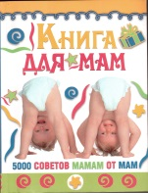 | Деброфф, Стэйси М. Книга для мам. 5000 советов мамам от мам / Стэйси М. Деброфф; пер. с англ. Н.И. Кролик. – Москва: АСТ Астрель, 2007. – 511, (1)с.: ил.
Дмитриева В.Г. 365 советов будущей маме / В.Г. Дмитриева – Москва: АСТ; Санкт-Петербург: Сова; Владимир; ВКТ, 2009. – 251, (5) с.: ил.

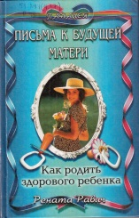 | Равич Р. Письма к будущей матери. (Как родить здорового ребенка) / Рената Равич. – Ростов-на-Дону.: Изд-во «Феникс», 1999. – 320с.
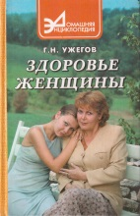 | Ужегов. Г.Н. Здоровье женщины. Народный лечебник / Г.Н. Ужегов. – Ростов-на-Дону: изд-во «Феникс», 2000. – 512с.
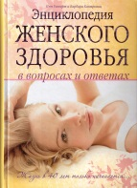 | Уингерт П. Энциклопедия женского здоровья в вопросах и ответах: жизнь в 40 лет только начинается ……../ Пэт Уингерт, Барбара Кантровиц; пер. с англ. О.И. Максименко. – Москва: АСТ; Астрель, 2009 – 496с.

2 раздел. «Беременность. Роды. От рождения до 3-х лет».
УЗИ, анализы, врачи,
И девять месяцев тревоги,
И наконец зимой, в ночи
Сошлись у нас с тобой дороги
И глаз не в силах оторвать,
И чувство счастья и единства,
Скорей бы полно испытать
Святую радость материнства!

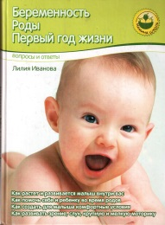 | Иванова Л.В. Беременность. Роды. Первый год жизни. Вопросы и ответы. – Санкт-Петербург: Издательский дом «Нева», 2004. – 400с. – (Серия «Мамина школа»).
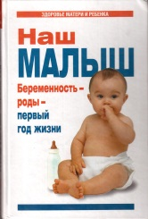 | Наш малыш. Беременность – роды – первый год жизни / сост. Г.В. Цветкова. – Екатеринбург: У – Фактория; Москва: АСТ; Владимир: ВКТ, 2009. – 544с.: ил. – (Здоровье матери и ребенка).
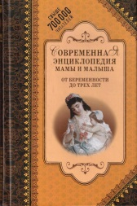 | Современная энциклопедия мамы и малыша. От беременности до трех лет/ сост. О.В. Еремеева, А.В. Митрошников. – Москва: РИПОЛ классик, 2009 – 512с. – (Современная энциклопедия молодой семьи).

3 раздел. «Мой малыш».
Дети — это отдых, миг покоя краткий,
Богу у кроватки трепетный обет,
Дети — это мира нежные загадки,
И в самих загадках кроется ответ!
М. Цветаева.

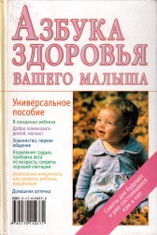 | Аникеева Л.Ш. Азбука здоровья вашего малыша / Л.Ш. Аникеева. - Москва: ООО «Издательство АСТ»; ООО «Издательство Астрель», 2002. – 304с.: ил.
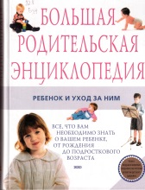 | Большая родительская энциклопедия. Ребенок и уход за ним. – Москва: Изд-во Эксмо, 2004. – 400с., ил.
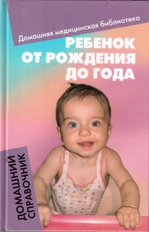 | Василенко Е.А. Ребенок от рождения до года: домашний справочник / Е.А. Василенко. – Ростов-на-Дону: Феникс, 2009. – 222с. – (Домашняя медицинская библиотека).
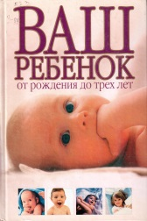 | Зоннтаг К. Ваш ребенок от рождения до трех лет/ К. Зоннтаг, К. Фреккель; Пер. с нем. И. Муронец. – Москва: ООО «Издательство АСТ»: ООО «Издательство Астрель», 2004. – 239 с.: ил.
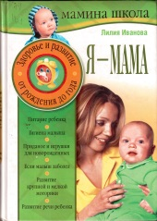 | Иванова Л.В. Я – мама. Здоровье и развитие ребенка от рождения до года / Л.В. Иванова. - Санкт-Петербург: Издательский Дом «Нева», 2004. – 448с. – (Мамина школа).
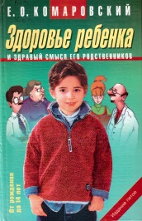 | Комаровский Е.О. Здоровье ребенка и здоровый смысл его родственников / Е.О. Комаровский, 2003. – 436 с.: ил.
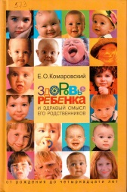 | Комаровский Е.О. Здоровье ребенка и здоровый смысл его родственников / Е.О. Комаровский; Худож. – оформитель Б.Ф. Бублик. – 5-е изд. – Харьков: Фолио, 2004. – 543с. – (Домашняя библиотека).
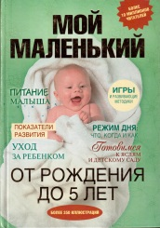 | Мой маленький. От рождения до 5 лет: пер. с англ. – Москва: АСТ: Астрель, 2010. – 718, (2) с.: ил.
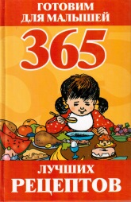 | Синько И.А. 365 лучших рецептов. Готовим для малышей / Ирина Синько. – Москва: АСТ; Санкт-Петербург: Сова, 2008. – 160с.: ил.
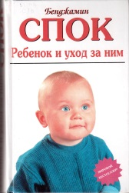 | Спок. Б. Ребенок и уход за ним / Бенджамин Спок; пер. с англ. А.В. Дубровского. – Минск: «Попурри», 2008. – 669, (3) с.
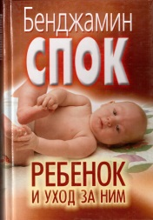 | Спок Б., Паркер С. Дж. Ребенок и уход за ним/ Б. Спок, С. Дж. Паркер; пер. с англ. О.В. Журавлев, Т.Н. Журавлева. – 2-е изд. – Минск: «Попурри», 2009. – 736с.: ил.

Раздел 4. «Как же нам назвать малыша?»
Имя человека — самый сладостный и самый важный для него звук на любом языке.
Дейл Карнеги

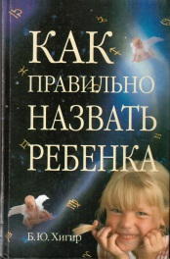 | Хигир Б.Ю. Как правильно назвать ребенка / Б.Ю. Хигир. – Москва: ООО «Издательство Астрель»: ООО «Издательство АСТ», 2004. – 349, (3) с.
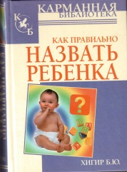 | Хигир Б.Ю. Как правильно назвать ребенка / Б.Ю. Хигир. – Москва: Астрель: АСТ, 2009. – 637 (3) с. – (Карманная библиотека).
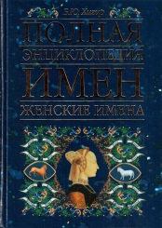 | Хигир Б.Ю. Полная энциклопедия имен: Женские имена / Б.Ю. Хигир. – М: ООО «Издательство Астрель»: ООО «Издательство АСТ», 2004 – 443, (5) с

Раздел 5. «Скорая помощь на дому».
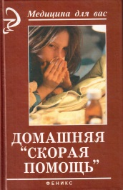 | Афанасьев С.Э. Домашняя «скорая помощь»/ С.Э. Афанасьев. – Серия «Медицина для вас». – Ростов-на-Дону: Феникс, 2004. – 352с.
 | Войтов И.С. Советы православного врача / И.С. Войтов. – Серия «Пакация». – Ростов-на-Дону: Феникс, 2000. – 384 с.
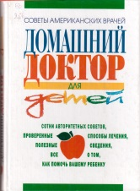 | Домашний доктор для детей / под ред. Н. Ярошенко. – Москва: ЗАО Издательский дом Ридерд Дайджест. - 388с.
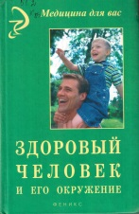 | Крюкова Д.А., Лысаков Л.А., Фурса О.В. Здоровый человек и его окружение (2-е изд.)/ Д.А. Крюкова, Л.А. Лысаков, О.В. Фурса. – Серия «Медицина для вас». – Ростов-на-Дону: Феникс, 2004. – 384с.
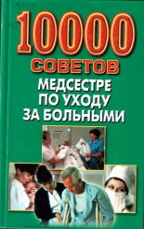 | Садикова Н.Б. 10000 советов медсестре по уходу за больными / Н.Б. Садикова. – Москва: Современный литератор, 2002. – 832с.

